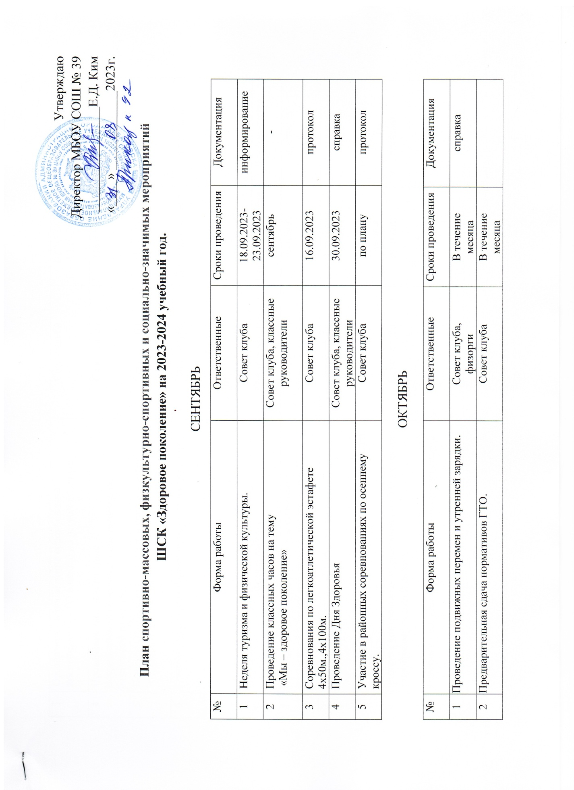

|  |  |  |  |  |  |  |
| --- | --- | --- | --- | --- | --- | --- |
| 3 | Организация и проведение соревнований посвященных ГТО в школе по легкой атлетике. | Совет клуба | | 02.10.2023-10.10.2023 | информирование, справка | |
| 4 | Проведение школьного этапа  Всероссийской Олимпиады школьников по физической культуре. | Совет клуба | | По плану | протокол | |
| 5 | Конкурс агитбригад «Здоровое питание – успех высокого образования!» | Совет клуба | | 12.10.2023 | - | |
| 6 | Участие в районных соревнованиях по видам спорта | Совет клуба | | В течение месяца | протокол | |
| НОЯБРЬ | | | | | | |
| № | Форма работы | Ответственные | | Сроки проведения | Документация |
| 1 | Проведения школьного этапа президентских состязаний и президентских спортивных игр. | Совет клуба, администрация | | по плану | протокол |
| 2 | Месячник «За здоровый образ жизни» | Совет клуба | | В течение  месяца | информирование |
| 3 | Проведение подвижных перемен и утренней зарядки. | Совет клуба | | В течение  месяца | оздоровление |
| 4 | Принятие контрольных нормативов по ГТО входящих в программу осенней сессии. | Совет клуба | | по плану | протокол |
| 5 | Участие в районных соревнованиях по видам спорта. | Совет клуба. | | по плану | приказ |
| ДЕКАБРЬ | | | | | |
| № | Форма работы | | Ответственные | Сроки проведения | Документация |
| 1 | Проведение подвижных перемен и утренней зарядки. | | Совет клуба,  физорги | В течение месяца | оздоровление |
| 2 | Соревнования по волейболу (8-10 классы) среди девушек | | Совет клуба | В течение месяца | приказ |
| 3 | Веселые старты для учащихся 1-4-х, 5-х – 6-х классов | | Совет клуба | 09.12.2023 | оздоровление. |
| 4 | Участие в районных соревнованиях по видам спорта | | Совет школы | По плану | приказ |
| ЯНВАРЬ | | | | | |
| № | Форма работы | | Ответственные | Сроки проведения | Документация |
| 1 | Проведение подвижных перемен и утренней зарядки. | | Совет клуба,  физорги | в течение месяца | оздоровление |
| 2 | Первенство школы по настольному теннису. | | Совет клуба,  классные руководители | 15.01.2024-20.01.2024 | приказ |
| 3 | Военно-спортивные игры. Спартакиада «Юное поколение» между учащимися 1-2, 3-4, 5-7, 8-9, 10-11 классов | | Совет клуба | 20.01.2024 | оздоровление,  приказ |
| 4 | Участие в районных соревнованиях по видам спорта | | Совет клуба | по плану | приказ |
| ФЕВРАЛЬ | | | | | |
| № | Форма работы | | Ответственные | Сроки проведения | Документация |
| 1 | Проведение подвижных перемен и утренней зарядки. | | Совет клуба,  физорги | в течение месяца | оздоровление |
| 2 | Подготовка и проведение месячника военно-спортивной работы. Организация спортивных мероприятий, посвященных Дню защитника отечества. | | Совет клуба | до 22.02.24 | приказ |
| 3 | Принятие контрольных нормативов по ГТО входящих в программу зимней сессии. | | Совет клуба | По плану | приказ |
| 4 | Соревнования по волейболу среди юношей 8-11 классов | | Совет клуба | 03.02.2024 | Приказ  соревнования |
| 5 | Спортивные соревнования «Папа, мама, я – спортивная семья!» | | Совет клуба | 10.02.2024 | Приказ,  вручение грамот |
| 6 | Спортивные соревнования «А ну-ка, парни!» | | Совет клуба | 17.02.2024 | приказ |
| 7 | Участие в районных соревнованиях по видам спорта | | Совет клуба | По плану | приказ |
| МАРТ | | | | | |
| № | Форма работы | | Ответственные | Сроки проведения | Документация |
| 1 | Проведение подвижных перемен и утренней зарядки. | | Совет клуба,  физорги | В течение месяца | оздоровление |
| 2 | Месячник пропаганды здорового образа жизни | | Совет клуба | В течение месяца | информирование |
| 3 | Веселые старты между учителями и старшеклассниками. | | Совет клуба | 02.03.2024 | Оздоровление,  награждение |
| 4 | Организация и проведение спортивных соревнований «А ну-ка, девочки !» | | Совет клуба | 06.03.2024 | приказ |
| 5 | Участие в районных соревнованиях по видам спорта | | Совет клуба | По плану | Приказ |
| АПРЕЛЬ | | | | | |
| № | Форма работы | | Ответственные | Сроки проведения | Документация |
| 1 | Проведение подвижных перемен и утренней зарядки. | | Совет клуба,  физорги | В течение месяца | оздоровление |
| 2 | Декада «За здоровый образ жизни» | | Совет клуба | 01.04.2024-10.04.2024 | информирование |
| 3 | Акция «На зарядку становись!» в рамках Всемирного Дня здоровья. | | Совет клуба | 08.04.2024 | Приказ.  оздоровление |
| 4 | Принятие контрольных нормативов по ГТО входящих в программу весенней сессии. | | Совет клуба | По плану | протокол |
| 5 | Конкурс видео-плакатов «Я выбираю спорт, как альтернативу пагубным привычкам». | | Совет клуба | В течение месяца | оздоровление |
| 6 | Участие в районных соревнованиях по видам спорта | | Совет клуба, | По плану | приказ |
| МАЙ | | | | | |
| № | Форма работы | | Ответственные | Сроки проведения | Документация |
| 1 | Проведение подвижных перемен и утренней зарядки. | | Совет клуба | В течении. месяца | оздоровление |
| 2 | Принятие контрольных нормативов по ГТО входящих в программу весенней сессии. | | Совет клуба, | По плану | протокол |
| 3 | Спортивный праздник «Мама, папа, я – спортивная семья!» 1-4 классов | | Совет клуба | 11.05.2024 | оздоровление |
| 4 | Награждение учеников, выполнивших нормы ГТО | | Совет клуба, администрация | 26.05.2024 | Приказ награждение |
| 5 | Участие в районных соревнованиях по видам спорта | | Совет клуба | По плану | Приказ |
| ИЮНЬ | | | | | |
| № | Форма работы | | Ответственные | Сроки проведения | Документация |
| 1. | Работа в городском оздоровительном лагере с дневным пребыванием | | Совет клуба | июнь | Программа,  план работы |
| 2. | Работа спортивного отряда. | | Совет клуба | июнь | Программа,  план работы |